Приложение 1

к решению городской Думы

от ____________ № _______

Приложение 2

к Правилам землепользования и застройки городского округа - города Барнаула Алтайского края

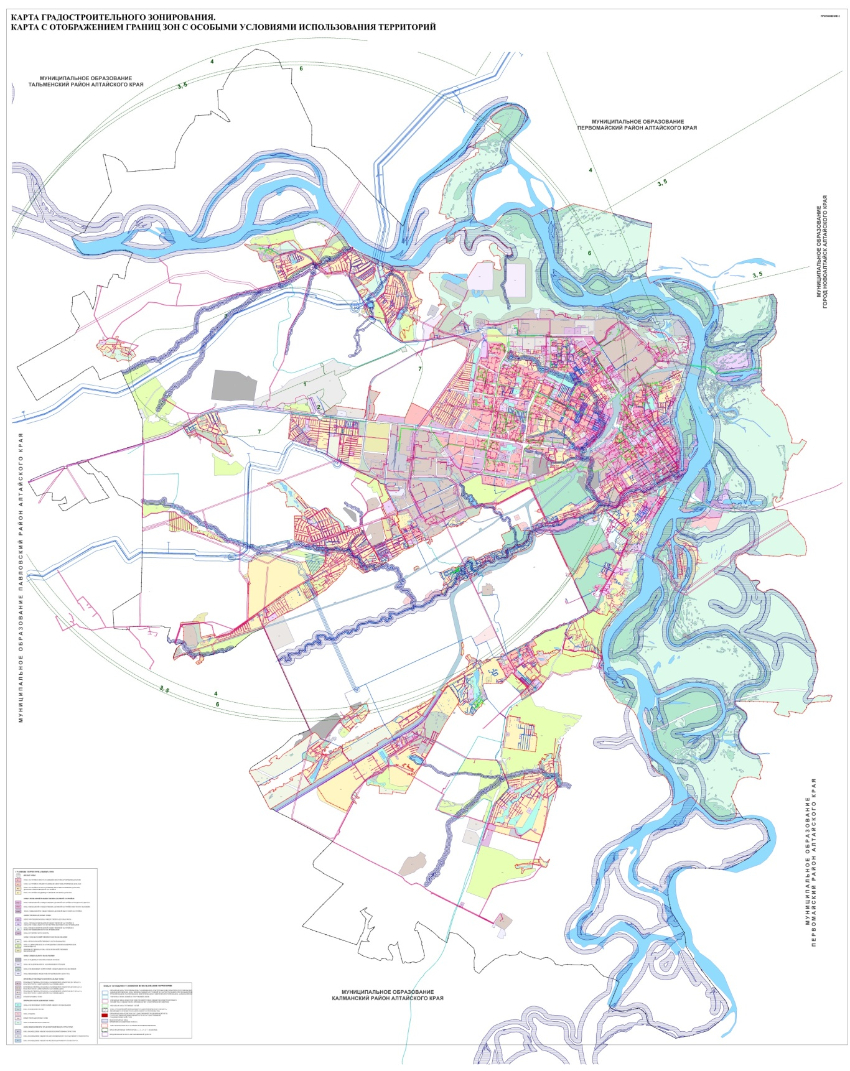

Приложение 2

к решению городской Думы

от ____________ № _______

Приложение 3

к Правилам землепользования и застройки городского округа - города Барнаула Алтайского края

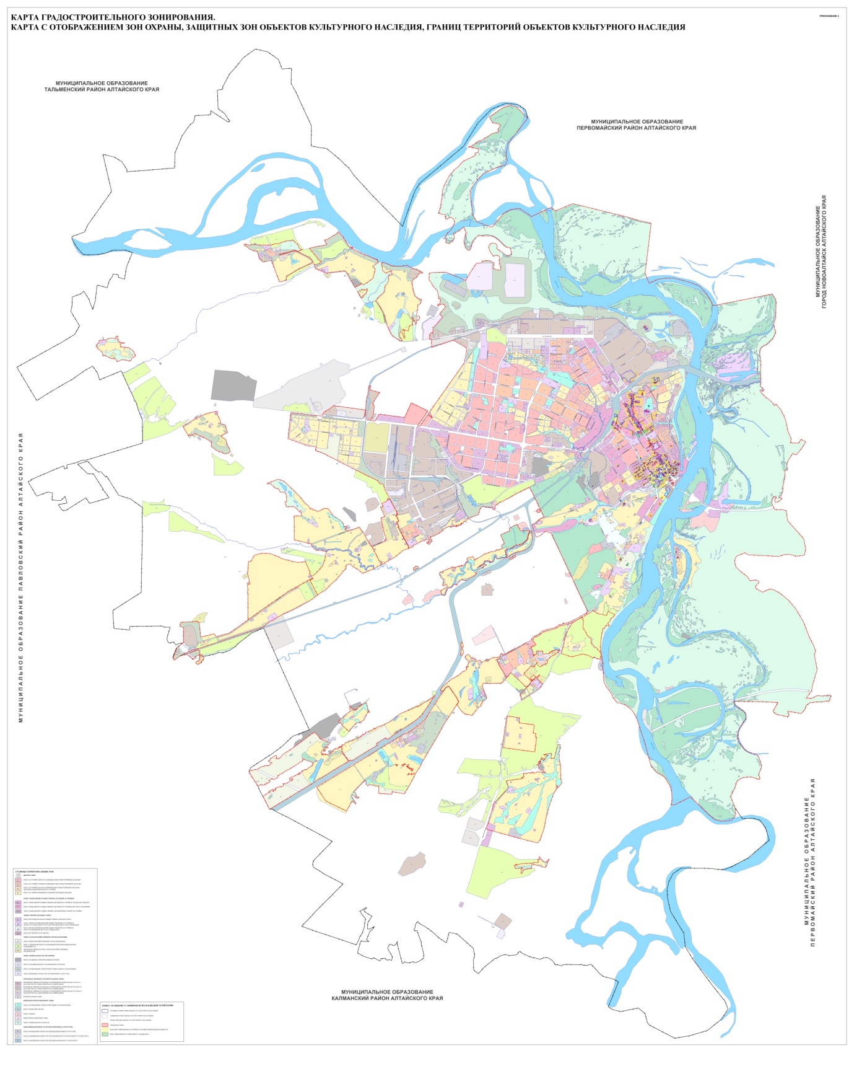

Приложение 3

к решению городской Думы

от ____________ № _______

Приложение 4

к Правилам землепользования и застройки городского округа - города Барнаула Алтайского края

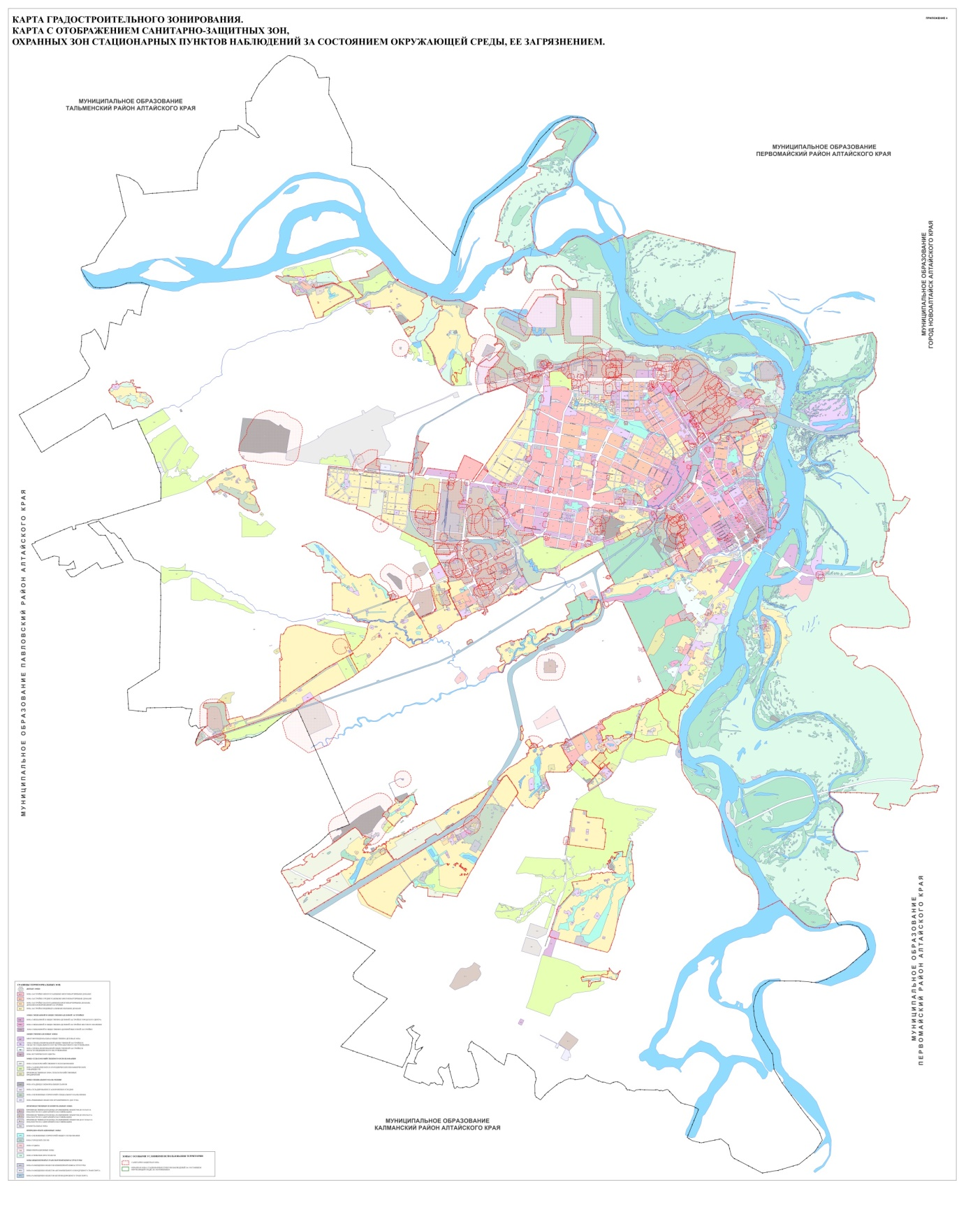

Приложение 4

к решению городской Думы

от ____________ № _______

Приложение 5

к Правилам землепользования и застройки городского округа - города Барнаула Алтайского края

